**HỌC VIỆN CÔNG NGHỆ BƯU CHÍNH VIỄN THÔNG**

**\*\*\*\*\*\*\*\*\*\*\*\*\*\*\*\*\*\*\*\***



**BÁO CÁO NGHIÊN CỨU KHOA HỌC ĐỀ TÀI**

***“*Xây dựng module phần mềm truyền tải dữ liệu trong hệ thống mạng cảm biến không dây*”***

**Mã số ………….**

**HỢP ĐỒNG NGHIÊN CỨU KHOA HỌC CÔNG NGHỆ**

**Số: ……………**

|  |  |
| --- | --- |
| **Người thực hiện :** |  |
| **Chủ nhiệm đề tài:** |  |

Mục Lục

CHƯƠNG 1: GIỚI THIỆU CHUNG 3

CHƯƠNG 2: XÂY DỰNG MODULE PHẦN MỀM TRUYỀN TẢI DỮ LIỆU TRONG HỆ THỐNG MẠNG CẢM BIẾN KHÔNG DÂY 4

2.1. Lora là gì? 4

2.2. Nguyên lý hoạt động của LoRa ra sao? 6

2.3. Các thông số hoạt động của Lora 8

2.3.1. Speading Factor (SF) 8

2.3.2. Bandwidth (BW) 8

2.3.3. Code Rate(CR) 8

2.3.4. Lớp vật lý của LoRa 9

2.4. LoRaWAN Network 11

2.4.1. Giới thiệu về LPWAN 11

2.4.2. Giới thiệu LoRaWAN Network 16

2.4.3. Kiến trúc mạng của LoRaWAN 17

2.4.4. Phân biệt các Device Node 18

2.4.5. Hoạt động của LoRaWAN 25

2.4.6. Ứng dụng của LoraWAN 27

2.5. Thiết kế module phần mềm 30

CHƯƠNG 3: KẾT LUẬN 34

# CHƯƠNG 1: GIỚI THIỆU CHUNG

**Giới thiệu chung:**

IoT (Internet of Thing) là sự kết nối tất cả các thiết bị với nhau, có khả năng trao đổi thông tin, cung cấp dữ liệu với con người mà không cần phải tương tác trực tiếp. Con người có thể kết nối tất cả các thiết bị tới mạng internet thông qua mạng nội bộ.

Trong những năm gần đây, IoT đang phát triển nhanh đến chóng mặt. Theo sự tính toán thông kê có đến 50 triệu thiết bị được kết nối cho tới năm 2020. Con người đang biến tất cả các thiết bị trong đời sống hằng ngày như otô, thiết bị sản xuất, dụng cụ trong nhà, đồ mặc,…đều có thể điều khiển, kiểm soát, thu thập dữ liệu chỉ bằng laptop hay điện thoại. Công nghệ IoT giúp cho con người sống tốt hơn, và đối phó với vấn đề lớn nhất đang gặp phải của thế giới đó là biến đổi khí hậu, kiểm soát ô nhiễm, cảnh báo các vấn đề tự nhiên. Tuy nhiên, đòi hỏi vi về công suất thấp cho các thiết bị IoT không hề đơn giản, các thiết bị hiện nay dùng RFID, Bluetooth hay Wifi đều là những công nghệ với công suất thấp nhưng khoảng cách ngắn. Để đáp ứng được công suất thấp và khoảng cách xa, LoRa là một giải pháp tốt nhất tại thời điểm hiện nay.

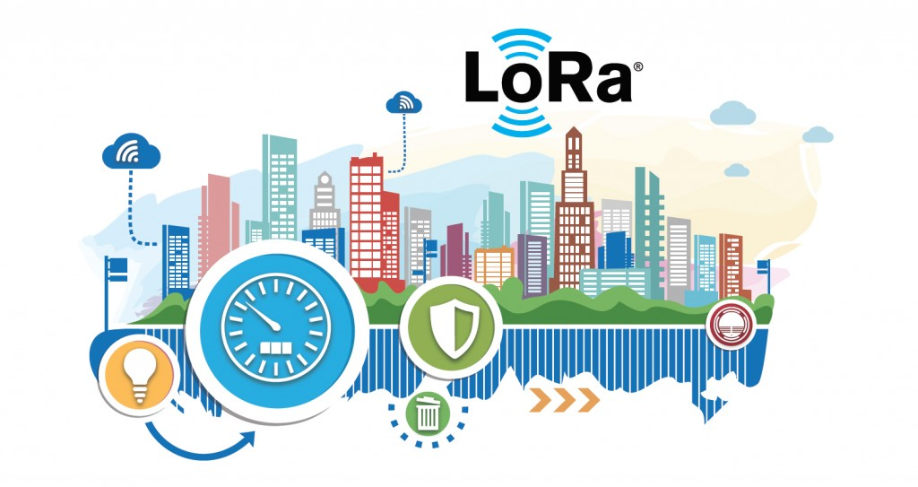

# CHƯƠNG 2: XÂY DỰNG MODULE PHẦN MỀM TRUYỀN TẢI DỮ LIỆU TRONG HỆ THỐNG MẠNG CẢM BIẾN KHÔNG DÂY

## 2.1. Lora là gì?

LoRa là công nghệ mạng không dây được phát triển để tạo ra được công suất thấp (low-power), mạng lưới rộng (LPWANs- Low Power Wide Area Networks) dùng cho các ứng dụng Internet of Thing. Công nghệ này hấp dẫn với khoảng cách xa, công suất tiêu thụ thấp và việc truyền dữ liệu an toàn. Ưu điểm của mạng lưới được xây dựng với LoRa so với mạng lưới hiện tại là việc phủ sóng lớn. Với khoảng cách xa và công suất thấp, LoRa tự tin sẽ là là ứng cử viên cho công nghệ thông minh trong hạ tầng dân dụng (chẳng hạn như giám sát sức khỏe, đo lường thông minh, giám sát môi trường,..) cũng như trong các ứng dụng công nghiệp.

Công nghệ LoraWAN hướng tới mục tiêu là hoạt động các cảm biến dựa vào pin mà có thể hoạt động với thời gian lâu. Với LoRaWAN, toàn bộ thành phố hoặc một vùng sẽ được phủ bởi một vài trạm mà có thể kết nối đến hàng ngàn các thiết bị khác nhau.



Hình 65- Hình ảnh về Lora

Cách đây một vài năm mọi người đang nói về Internet of Things sẽ thay đổi thế giới như thế nào. Nhưng tầm nhìn về việc kết nối hàng tỷ thiết bị có những thử thách nhất định. Các mạng không dây hiện tại như Bluetooth, Bluetooth Low Energy, WiFi và ZigBee đều không thích hợp cho những ứng dụng tầm xa. Mạng di động (cellular) càng không thể dùng để các giao tiếp từ xa machine-to-machine vì quá tốn năng lượng. Nhìn chung, tất cả các loại mạng đều rất đắt đỏ về phần cứng và dịch vụ.

Điểm quan trọng của ứng dụng IoT yêu cầu chỉ truyền rất ít bit dữ liệu để theo dõi (monitor) các thiết bị tầm xa. Hệ thống mạng di động thì không phù hợp với vấn đề năng lượng pin (battery) và hiệu quả kinh tế khi gửi ít dữ liệu đi. Vì vậy, Low Power Wide Area Network (LPWAN) được đưa ra cho những ứng dụng này. LPWAN thích hợp cho việc gửi một lượng nhỏ dữ liệu với khoảng cách xa, trong khi thời lượng pin dài.

**LoRa** là viết tắt của Long Range Radio được nghiên cứu và phát triển bởi Cycleo và sau này được mua lại bởi công ty Semtech năm 2012. Với công nghệ này, chúng ta có thể truyền dữ liệu với khoảng cách lên hàng km mà không cần các mạch khuếch đại công suất; từ đó giúp tiết kiệm năng lượng tiêu thụ khi truyền/nhận dữ liệu. Do đó, LoRa có thể được áp dụng rộng rãi trong các ứng dụng thu thập dữ liệu như sensor network trong đó các sensor node có thể gửi giá trị đo đạc về trung tâm cách xa hàng km và có thể hoạt động với battery trong thời gian dài trước khi cần thay pin.

Dưới đây là bảng đặc điểm của công nghệ giao tiếp LoRa về khoảng cách , chuẩn giao tiếp, công suất, lớp vật lý.

|  |  |
| --- | --- |
| Đặc điểm kỹ thuật | Các giá trị và định nghĩa |
| Khoảng cách | 2-5 km trong thành thị và 15 km vùng ngoại ô |
| Băng tần | Băng tần ISM 433MHZ, 868MHZ và 915 MHZ |
| Chuẩn giao tiếp | IEEE 802.15.4g |
| Điều chế | Điều chế giải phổ được sử dụng giải băng tần FM. Tần số tăng hoặc giảm trên thời gian nhất định được sử dụng để mã hóa dữ liệu khi được gửi . |
| Công suất | Một mạng LoRa quản lý hàng ngàn node |
| Điện năng | Ít hao tổn điện năng |
| Lớp vật lý | Quản lý tần số ,công suất ,điều chế ,tín hiệu giữa các node và gateway |

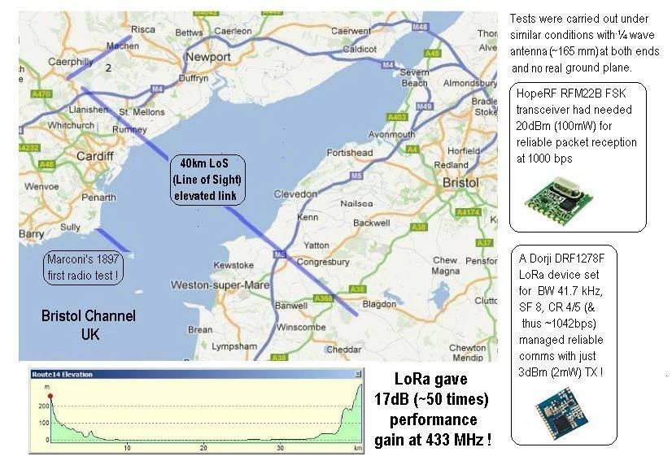

Hình 66- Khoảng cách đường truyền Lora

## 2.2. Nguyên lý hoạt động của LoRa ra sao?

LoRa sử dụng kỹ thuật điều chế gọi là Chirp Spread Spectrum. Có thể hiểu nôm na nguyên lý này là dữ liệu sẽ được băm bằng các xung cao tần để tạo ra tín hiệu có dãy tần số cao hơn tần số của dữ liệu gốc (cái này gọi là chipped); sau đó tín hiệu cao tần này tiếp tục được mã hoá theo các chuỗi chirp signal (là các tín hiệu hình sin có tần số thay đổi theo thời gian; có 2 loại chirp signal là up-chirp có tần số tăng theo thời gian và down-chirp có tần số giảm theo thời gian; và việc mã hoá theo nguyên tắc bit 1 sẽ sử dụng up-chirp, và bit 0 sẽ sử dụng down-chirp) trước khi truyền ra anten để gửi đi.

Theo Semtech công bố thì nguyên lý này giúp giảm độ phức tạp và độ chính xác cần thiết của mạch nhận để có thể giải mã và điều chế lại dữ liệu; hơn nữa LoRa không cần công suất phát lớn mà vẫn có thể truyền xa vì tín hiệu Lora có thể được nhận ở khoảng cách xa ngay cả độ mạnh tín hiệu thấp hơn cả nhiễu môi trường xung quanh.

Băng tần làm việc của LoRa từ 430MHz đến 915MHz cho từng khu vực khác nhau trên thế giới:

* 430MHz cho châu Á
* 780MHz cho Trung Quốc
* 433MHz hoặc 866MHz cho châu Âu
* 915MHz cho USA

Nhờ sử dụng chirp signal mà các tín hiệu LoRa với các chirp rate khác nhau có thể hoạt động trong cùng 1 khu vực mà không gây nhiễu cho nhau. Điều này cho phép nhiều thiết bị LoRa có thể trao đổi dữ liệu trên nhiều kênh đồng thời (mỗi kênh cho 1 chirprate).

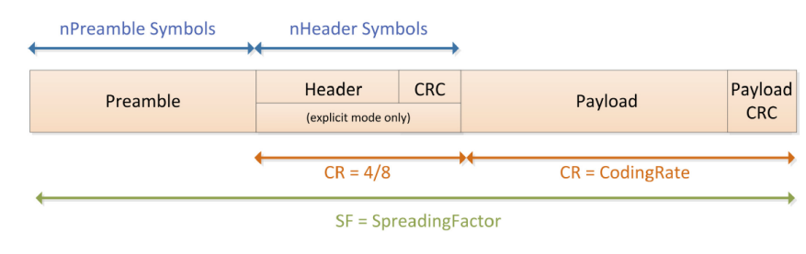

Hình 67- Fomart dữ liệu

* Preamble: Là chuỗi binary để bộ nhận detect được tín hiệu của LoRa packet trong không khí
* Header: chứa thông tin về size của Payload cũng như có PayloadCRC  hay không. Giá trị của Header cũng được check CRC kèm theo
* Payload: là dữ liệu ứng dụng truyền qua LoRa.
* Payload: giá trị CRC của Payload. Nếu có PayloadCRC, LoRa chip sẽ tự kiểm tra dữ liệu trong Payload và báo lên nếu CRC OK hay không.

## 2.3. Các thông số hoạt động của Lora

### 2.3.1. Speading Factor (SF)

Speading Factor là yếu tố lan truyền của Lora.SF xác định số lượng chrip signal khi mã hóa tín hiệu đã được điều chế tần số (chipped signal) của dữ liệu. Ví dụ nếu SF=12 có nghĩa là 1 mức logic của chipped signal sẽ được mã hóa bởi 12 xung chirp signal.

Ví dụ: SX1278 có giá trị SF từ 6 -12.

Giá trị SF càng lớn thì thời gian truyền càng lâu nhưng khoảng cách xa hơn.

### 2.3.2. Bandwidth (BW)

Bandwidth là đặc trưng cho lưu lượng tín hiệu được truyền qua thiết bị LoRa trong 1 khoảng thời gian.

BW càng nhỏ thời gian truyền càng lâu nhưng khoảng cách đạt được xa hơn.

Các BW được sử dụng: 125 kHz, 250 kHz, 500 kHz

### 2.3.3. Code Rate(CR)

Code Rate là tỉ lệ mã hóa bit của LoRa.CR là số lượng bit được tự thêm vào mỗi trong Payload trong LoRa radio packet bởi LoRa chipset để mạch nhận có thể sử dụng để phục hồi lại 1 số bit dữ liệu đã nhận sai và từ đó phục hồi được nguyên vẹn dữ liệu trong Payload. Do đó, sử dụng CR càng cao thì khả năng nhận dữ liệu đúng càng tăng nhưng bù lại chip LoRa sẽ phải gửi nhiều dữ liệu hơn (có thể làm tăng thời gian truyền)

Có 4 giá trị cho CR là 4/5, 4/6, 4/7 và 4/8. VD: CR = 4/8 thì cứ mỗi 4 bits data nó sẽ được mã hóa bởi 8 bits.

Ví dụ : Với chipset SX1276 thì chúng ta có 4 giá trị cho CR là 4/5, 4/6, 4/7 và 4/8. Tương ứng mỗi giá trị của CR thì số lượng dữ liệu tăng thêm như sau:

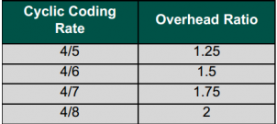

Hình 68- Tỷ lệ C/R

### 2.3.4. Lớp vật lý của LoRa

Điều chếLoRa là một công nghệđộđộc quyền của Semtech. Phần này phân tích và đánh giá (phần độc quyền của LoRa) với mục đích hiểu rõ liệu rằng hiệu suất của LoRa được quan sát trong thực tc tế.

#### a) Tổng quan về lớp vật lý

LoRa là điều chế trải phổtheo cường độ và pha (Chirp Spread Spectrum), sử dụng cường độ và pha tần số vớ i sự biến đổi tuyến tính của ta tần sốtheo thời gian để mã hóa thông tin. Bởi vì sự tuyến tính của xung trải phổ, độ lêch tần số giữa các thiết bị thu và phát tương ứng với độ lệch thời gian, dễ dàng bị loại bi bỏ trong giải mã. Điều này làm cho việc miễn nhiễm việc điều chế do ảnh hưởng của hiệu ứng Doppler, tương ứng với  
độ độ lệch tần số. Độ lệch tần số giữa thu và phát có thể đạt đến 20% băng thông mà không ảnh hưởng hiệu suất mã hóa. Việc nhận LoRa có thể khóa tần số nhận được, cung cấp độ nhạy lên tới -130 dBm.

Khi thời gian sống của ký tự LoRa dài hơn so với công nghệ trải phổ nhảy tần Frequency Hopping Spread Spectrum (FHSS), các lỗi được tại bởi nhiễu có thể dễ dàng được sửa thông qua việc sửa la lỗi tiếp chuyển (Forward Error-correction Codes - FECs). Nhanh hơn điều chế truyền thông chẳng hạn như FSK làm cho LoRa thích hợp với công suất thấp và truyền tin vớ i khoảng cách dài.

#### b) Đặc điểm của lớp vật lý

Một vài thông số có sẵn cho việc tùy biến trong việc điều chếLoRa như : băng thông (BW), hệ số trải phổ(SF) và tỉ lệ mã hóa (CR). LoRa sử dụng một định nghĩa độc đáo cho việc trải phổ như logarit, số lượng Chirp/symbol. Các thông số ảnh hưởng tới tốc độ bit, làm giảm ảnh hưởng của nhiễu, và dễ dàng giải mã. Băng thông là thông số quan trọng nhất trong việc điều chế LoRa. Một symbol LoRa tạo ra 2SF chirps, bao phủ toàn bộ băng thông tần số. Nó bắt đầu với một chuỗi chirp được tăng lên. Khi tần số của băng thông đạt cực đại, tần số sẽ được bọc kín xung quanh, việc tăng tần số được bắt đầu lại từ số nhỏ nhất. Hình 2.3 đưa ra ví dụ vềv việc vận chuyển LoRa trong việc thay đổi ti tần số theo thờ i gian. Vị trí không liên tục trong chuỗi tần số được mã hóa thông tin được chuyển đi. Có 2SF trong một ký tự, một ký tự có thể mã hóa SF(bits) một cách hiệu quả.

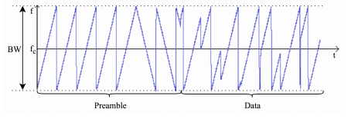

Hình 69- Tần số thay đổi theo thời gian

Fc là tần số trung tâm của kênh truyền, và BW là băng thông.

Trong LoRa, tỉ lệ Chirp phụ thuộc vào băng thông: tỉ lệ churp bằng với băng thông ( mộtchirp/second/Hz băng thông). Một vài chuỗi trong điều chế: việc tăng hệ số trải phổ sẽ chia khoảng cách tần số một chirp (bằng 2SF chirp trên toàn bộ băng thông) và thời gian sống của một symbol được nhân lên gấp đôi. Tuy nhiên, việc chia hai tỉ lệ bit, khi nhiều bit hơn sẽ được vẫn chuyển trên mỗi symbol. Hơn thế nữa, tỉ lệ symbol và tỉ lệ bit được cho bở hệ số trải phổ tỉ lệ thuận với băng thông tần số, khi băng thông gấp   
đôi sẽ gấp đôi tỉ lệ truyền được. Điều này được đưa ra vởi phương trình dưới đây, liên hệ giữa thờ i gian sống của một symbol (Ts) với băng thông và hệ số trải phổ.

Ts =

LoRa chứa mã hóa sửa la lỗi. Code rate (CR) bằng 4/(4+n), với n € {1,2,3,4}.  
Phương trình sau cho phép tính toán tỉtỉ lệ bit (Rb ).

Rb = SF x CR.

Ví dụ, BW = 125 kHz, SF = 7, SR = 4/5 cho tốc độ bit Rb = 5.5 kbps.

Các thông số cũng ảnh hưởng tới độ nhạy giải mã. Việc tăng băng thông làm cho độ nhạy máy thu thấp hơn, trong khi đó tăng hệ số trải phổ sẽ tăng độ nhạy máy thu. Giảm tốc độ mã hóa giúp giảm tỉ lệ lỗi packet khi có sự ảnh hưởng của nhiễu; ví dụ khi packet nhận được với tốc độ mã hóa là 4/8 sẽ tăng khả năng chống nhiễu hơn so với tín hiệu được vận chuyển vớ i ti tốc độ mã hóa là 4/5. Bảng 2.4 lấy từ datasheet SX1276

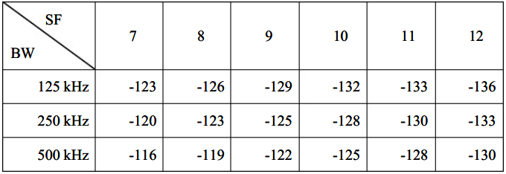

Hình 57- Độ nhạy thu của LoRa khi độ nhạy thu và trải phổ khác nhau

**2.4. LoRaWAN Network**

### 2.4.1. Giới thiệu về LPWAN

1. *LPWAN và tiêu chuẩn mở của LoRaWAN:*

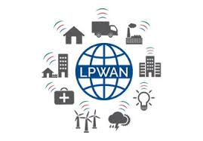

Hình 70- LPWAN

Các mạng diện rộng, công suất thấp rất tốt cho các ứng dụng công nghiệp đòi hỏi các thiết bị gửi một lượng nhỏ dữ liệu qua khoảng cách lớn trong nhiều năm trên một pin duy nhất. Tiêu chuẩn mở của LoRaWAN là một giao thức LPWAN phổ biến và hiệu quả.

Điện thoại thông minh của bạn sử dụng rất nhiều năng lượng để gửi nhiều dữ liệu hơn so với khoảng cách trung bình. Nó không thực sự là một vấn đề khi điện thoại của bạn hết pin vì bạn có thể sạc lại nó trong xe hơi hoặc ở nhà. Mặt khác, nhiều ứng dụng Internet (Những thứ “IoT”) – ví dụ: giám sát đất nông nghiệp hoặc giám sát khí hậu ở các vùng sâu vùng xa  đòi hỏi các cảm biến truyền các gói thông tin nhỏ định kỳ trong nhiều năm hoặc thậm chí những ứng dụng IoT từ xa, dài hạn, trải rộng này phải đối mặt với một vấn đề vật lý đơn giản: nếu bạn muốn truyền thông tin không dây qua khoảng cách dài, bạn phải tăng cường công suất tín hiệu hoặc giảm băng thông tín hiệu. Hãy xem xét điều này: nếu nước chảy qua một đường ống, và bạn muốn đẩy nó xa nguồn, bạn phải tăng áp lực (điện) phía sau nước hoặc sử dụng một đường ống hẹp hơn (băng thông) - hoặc cả hai. một thập kỷ chỉ với một lần sạc pin.

Nhưng những ứng dụng IoT từ xa, dài hạn, trải rộng này phải đối mặt với một vấn đề vật lý đơn giản: nếu bạn muốn truyền thông tin không dây qua khoảng cách dài, bạn phải tăng cường công suất tín hiệu hoặc giảm băng thông tín hiệu. Hãy xem xét điều này: nếu nước chảy qua một đường ống, và bạn muốn đẩy nó xa nguồn, bạn phải tăng áp lực (điện) phía sau nước hoặc sử dụng một đường ống hẹp hơn (băng thông) - hoặc cả hai. Vấn đề vật lý sau này đã truyền cảm hứng cho một số loại mạng không dây nhất định: “Mạng diện rộng thấp” hoặc “LPWAN” (đôi khi được viết tắt là “LPWA”).

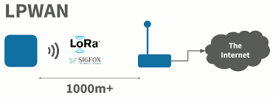

*Hình 71: LPWAN (LPWA)*

*b)* *Tóm tắt lịch sử về LPWAN*

Sigfox đã phổ biến LPWAN trong những năm 2000 như là một giải pháp thay thế hiệu quả cho các yêu cầu về năng lượng và chi phí cấp phép của các mạng di động. Khởi đầu tại Pháp, Cycleo, đã phát triển một số IP bán dẫn RF công suất thấp hấp dẫn và Semtech đã mua lại chúng vào năm 2012 để củng cố danh mục RF công suất thấp của họ. Semtech hiện nay kiểm soát một số IP lõi bên dưới giao thức LoRa, vốn đã trở thành giao thức LPWAN không dây thực tế, mặc dù gần đây Sigfox đã công bố mở rộng toàn cầu.

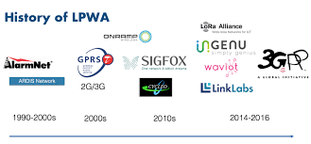

*Hình 72 : Lịch sử phát triển của LPWAN*

Các nhà mạng di động lớn và 3GPP, cơ quan tiêu chuẩn cấu trúc ngăn toàn cầu, không hài lòng với cách Sigfox và Cycleo (Semtech) đã tạo ra các LPWAN cụ thể cho IoT, tách các đối tượng di động khỏi thị trường LPWAN - một thị trường đã bắt đầu thu hút rất nhiều của các khách hàng công nghiệp. 3GPP bắt đầu chuẩn hóa và phổ biến LTE-Cat M1 và NB-IoT (Narrowband IoT) như LPWAN di động hoạt động chủ yếu trong các băng tần được cấp phép.

Cellular IoT ngày càng trở nên phổ biến cho các hệ thống IoT trong gần một thập kỷ sẽ được thiết kế như LPWAN không dây, tuy nhiên, LoRaWAN vẫn đang phát triển mạnh mẽ. Semtech - với khả năng thiên vị rõ ràng - dự đoán rằng đến năm 2019, 40% LPWAN sẽ chạy trên LoRa (chúng ta sẽ đi sâu vào LoRa sau này).

5G sẵn sàng tác động lên toàn bộ cảnh quan LPWAN. Nó hứa hẹn độ trễ thấp, công suất thấp và tốc độ truyền dữ liệu cao - một sự kết hợp trước đây không thể đạt được. 3GPP cũng đang cân nhắc việc cho phép các công nghệ 5G hoạt động trong các băng tần không được cấp phép - cụ thể là 3,5 GHz, 5 GHz và 60 GHz — tiếp tục xâm lấn các LPWAN không di động. Tuy nhiên, vì 3GPP hiện chỉ hoàn tất các tiêu chuẩn, và Verizon và AT & T mới chỉ bắt đầu thí điểm các mạng 5G đầu tiên, phần lớn vẫn chưa được nhìn thấy. Từ đó LPWAN như một giải pháp :

Về cơ bản, LPWAN cho phép các nhà cung cấp giải pháp thiết kế hệ thống IOT đối với trường hợp sử dụng đòi hỏi phải có thiết bị để gửi một lượng nhỏ dữ liệu theo định kỳ qua mạng thường và trong khoảng cách nhiều dặm và sử dụng các thiết bị chạy bằng pin mà cần phải kéo dài trong nhiều năm.

LPWAN đạt được kỳ tích đó bằng cách thiết bị IoT của họ chỉ gửi các gói thông tin nhỏ định kỳ hoặc thậm chí không thường xuyên để cập nhật trạng thái, báo cáo, v.v ... khi thức dậy từ bộ kích hoạt bên ngoài hoặc tại khoảng thời gian được lập trình sẵn. Tuy nhiên, với sự ra đời của LPWAN di động, bây giờ có sự linh hoạt hơn trong định nghĩa “năng lượng thấp” và “diện tích rộng”, như biểu đồ dưới đây thể hiện.

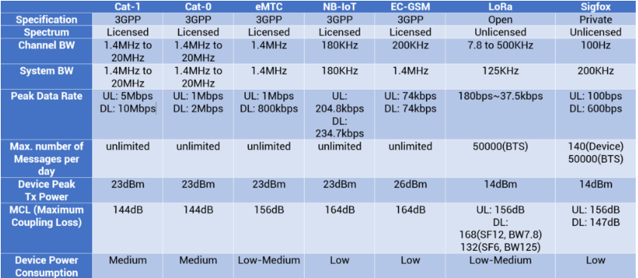

*Hình 73: Đặc điểm 1 số công nghệ sử dụng LPWAN*

*c) Một số điểm mạnh cốt lõi của LPWAN*

LPWAN là giải pháp tuyệt vời cho một số trường hợp sử dụng nhất định yêu cầu truyền dữ liệu định kỳ hoặc không nhất quán trong khoảng cách dài và trong một khoảng thời gian đáng kể. Hãy suy nghĩ đồng hồ xử lý rác thải thông minh, đồng hồ đỗ xe thông minh, hoặc cảm biến chất lượng đất và nước. Do phạm vi và độ đơn giản tương đối của các gói dữ liệu LPWAN, các cảm biến thậm chí có thể báo cáo từ dưới lòng đất, ở vùng khí hậu khó khăn, và cách xa các cổng hoặc tháp. Nhiều LPWAN cũng có kiến trúc đơn giản và các giao thức đã được thiết lập và hơn thế nữa, làm cho chúng tương đối dễ dàng, rẻ, đáng tin cậy và hiệu quả để triển khai ở quy mô lớn.

*d) Một số hạn chế của LPWAN*

Mọi công nghệ đều có những hạn chế. Chính xác hơn, không có công nghệ nào là trường hợp sử dụng thuyết bất khả tri. LPWAN là tuyệt vời cho các trường hợp được mô tả ở trên, tuy nhiên, chúng không phù hợp cho các trường hợp sử dụng yêu cầu dữ liệu được chuyển thường xuyên hoặc với số lượng lớn. LPWAN thường mang các gói tin khác nhau, từ 300 bit/s đến 50 kbit/s. Hãy nhớ Internet 56 kbit/s hoặc “dial-up”? Nhiều dữ liệu hơn được truyền qua dial-up so với hầu hết các LPWAN chuyên sâu dữ liệu, vì vậy bạn sẽ không gửi hình ảnh mèo, video con chó hoặc thư thoại rambling trên hầu hết LPWAN. Đó không phải là mục đích của họ.

LPWAN cũng có thể gặp vấn đề bởi vì chúng thường hoạt động trong các dải không có giấy phép: các nhóm ngành Công nghiệp, Khoa học và Y tế (“ISM”) mà các chính phủ để chế độ mở. Các băng tần ISM phổ biến của Hoa Kỳ bao gồm 915 MHz, 2,4 GHz và 5 GHz. Một số hệ thống năng lượng cao hoạt động ngay bên ngoài các băng tần ISM đó. Giải pháp LPWAN ngoài trời ,ví dụ: trên đỉnh của tòa nhà sử dụng các dải không có giấy phép có thể gặp nhiễu từ các tín hiệu năng lượng cao hoạt động ngay trên ranh giới GHz từ 902-928 Mhz, ngay dưới ngưỡng Ghz là một dải chung cho LPWAN.

Thông thường, sự can thiệp như vậy sẽ không thành vấn đề. Nếu bạn bỏ lỡ một vài khoảng thời gian thử nghiệm dưới đất, đó không phải là quyết định sống còn, nhưng đối với nhiều ứng dụng IoT quan trọng của sứ mệnh (“MC-IoT”), ví dụ: các ứng dụng y tế và xe tự lái, những sự can thiệp như thế có thể là thảm họa. Tất cả đều hiểu được sự phức tạp của trường hợp sử dụng của bạn và cách bạn sẽ tương tác với những hạn chế của đài phát thanh địa phương và môi trường vật lý.

*e) Tiêu chuẩn mở của LoRaWAN*

LoRa duy trì “tiêu chuẩn mở LoRaWAN” và chứng nhận các thiết bị IoT mới hoạt động trong các thông số kỹ thuật của nó. Các thiết bị được chứng nhận của LoRaWAN sử dụng một sơ đồ điều chế tần số vô tuyến độc quyền để truyền tín hiệu ra để tăng độ nhạy của máy thu trong khi hạ thấp tốc độ truyền dữ liệu.

Hãy nghĩ đến việc bạn nghe thấy khó khăn như thế nào tại một bữa tiệc lớn. Bây giờ hãy tưởng tượng bạn đang ở một lễ hội ngoài trời lớn, cố gắng vượt qua những tiếng thì thầm trên hàng trăm mét. LoRa giải quyết vấn đề này bằng cách gửi các thông điệp đơn giản (tín hiệu CHIRP LoRa) được cấu trúc để tránh ô nhiễm tiếng ồn.

Máy thu LoRaWAN đủ nhạy để nhận các CHIRP được điều chế ở khoảng cách lớn giữa các môi trường ồn ào. Yếu tố lan truyền (điều chế), kích thước tải trọng (số lượng dữ liệu) và tốc độ truyền dữ liệu (tốc độ truyền), tất cả đều giảm dần khi các thiết bị nút kết thúc truyền thông tin đến các bộ thu RF gateway từ khoảng cách lớn hơn và lớn hơn.

*\*Các tính năng chính của hệ thống LoRaWAN*

* Tầm xa (>5 km ở khu vực đô thị, >10 km ở khu vực ngoại ô, >80 km ở đường ngầm)
* Tuổi thọ pin dài (>10 năm)
* Chi phí thấp (<5 USD/module)
* Tốc độ dữ liệu thấp (0,3 bps - 50 kbps, thường khoảng ~ 10 kB/ngày)
* Hỗ trợ bản địa hóa
* Hai chiều
* Đảm bảo
* Hoạt động trong quang phổ không có giấy phép

### 2.4.2. Giới thiệu LoRaWAN Network

LoRaWAN được định nghĩa là một kiến trúc hệ thống và giao thức truyền thông trong mạng , trong khi đó LoRa là lớp vật lý (Physical layer) cho phép thiết lập các kết nối truyền thông tầm xa.

Giao thức và kiến trúc mạng là những nhân tố có ảnh hưởng nhất đến việc xác đinh tuổi thọ của một node , dung lượng mạng (nework capacity),chất lượng dịch vụ,mức độ bảo mật và hàng loạt các ứng dụng được phục vụ bởi network.

Một thiết bị hỗ trợ LoRaWAN sẽ có cấu trúc software như sau:

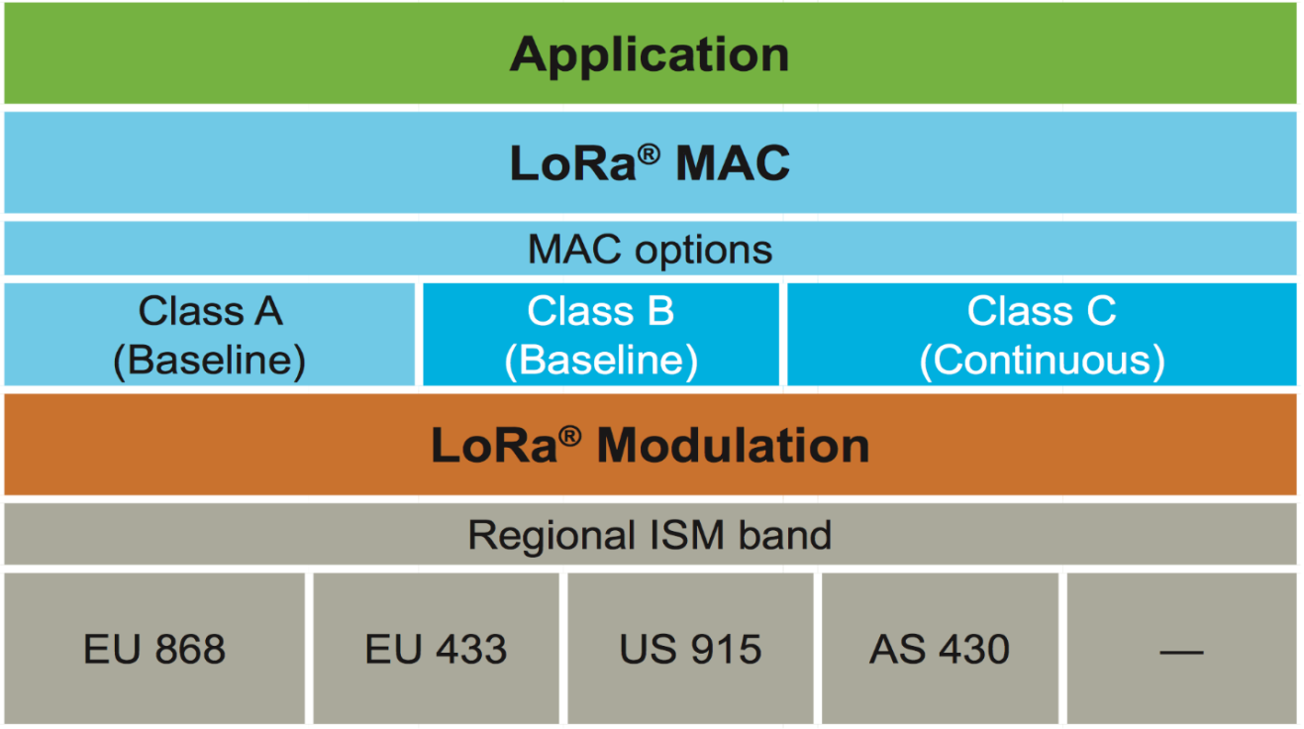

*Hình 74 : Cấu trúc thiết bị hỗ trợ LoRaWAN*

Trong cấu trúc này thì LoRaWan bao gồm LoRa Mac (Class A, Class B, Class C) và hoạt động dựa trên lớp PHY là chip LoRa. Ở mỗi khu vực khác nhau trên thế giới thì thiết bị LoRaWan phải được cấu hình cho chip Lora hoạt động ở dải băng tần cho phép như ví dụ như EU là 868MHz, US là 915MHz,… Để biết chính xác tần số cho phép hoạt động của LoRa tại các khu vực trên thế giới, các bạn có thể tìm kiếm ở trong tài liệu “LoRaWAN Regional Parameter” được cung cấp bởi tổ chức LoRa Alliance.

### 2.4.3. Kiến trúc mạng của LoRaWAN

Các thiết bị trong mạng LoRaWAN kết nối với nhau theo mô hình Star. Kiến trúc mạng Star giúp duy trì tuổi thọ pin, đồng thời vẫn cho phép đạt được việc truyền thông tin tầm xa. Trong kiến trúc mạng LoRaWAN các Device Node se gửi dữ liệu đến các GateWay.

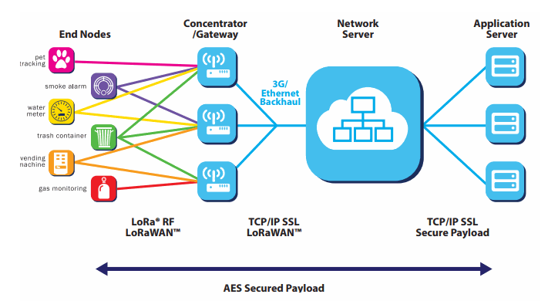

*Hình 75: Cấu trúc của mạng LoRaWAN*

Trong một mạng LoRaWAN, các Device Node không nhất thiết phải kết nối đến một Gateway cụ thể nào.Thay vào đó , dữ liệu được truyển bởi các Node thông thường sẽ được nhật bởi nhiều GateWay để thể hiện sự linh hoạt trong việc kết nối. Mỗi gateway sẽ chuyển tiếp gói tin đã nhận từ các “end-node” đến “cloud server” thông qua các kết nối như Cellular, Ethernet, Wifi, hoặc thậm chí thông qua cả đường truyền vệ tinh nữa.

Tóm lại, trong một mạng LoRaWAN sẽ có 2 loại thiết bị:

* End-devices: là các thiết bị cảm biến, thiết bị giám sát, chấp hành được lắp đặt ở các vị trí làm việc ở xa để thu thập và gửi dữ liệu về các thiết bị trung tâm. Có 3 loại end-devices đó là: Class A, Class B và Class C.
* Gateway: thiết bị trung tâm sẽ thu thập dữ liệu từ các end-devices và gửi lên 1 server để tiến hành xử lý dữ liệu.

### 2.4.4. Phân biệt các Device Node

*a) Class A*

Battery Powered – Class A**:** Đây là class mặc định phải được hỗ trợ trên các end-devices sử dụng LoRaWAN. Truyền thông với class A luôn được khởi tạo bởi các “end-devices” và theo cấu trúc hoàn toàn không đồng bộ. Mỗi một đường truyền dẫn “uplink” sẽ được theo sau bởi hai đường nhận “downlink” ngắn. Tiến trình truyền nhận được thiết lập bởi “end-devices” dựa trên nhu cầu giao tiếp của riêng nó thông qua sự biến thiên thời gian (dựa trên cấu trúc giao thức ALOHA).

Các thiết bị được trang bị pin, tiêu thụ năng lượng thấp nhất, độ trễ lớn.Thiết bị luôn nằm ở chế độ ngủ. Chỉ khi nó có dữ liệu để gửi nó thức dậy để truyền tải, sau đó nó sẽ mở ra hai cửa sổ nhận để nhận. Sau khi nhận được hoặc sau khi cửa sổ nhận thứ hai hết hạn, nó sẽ trở lại ngủ.

*Uplink messages và Downlink messages*

* Uplink messages : là những tín hiệu được gửi bởi các “end-devices” đến network bởi một hoặc nhiều thiết gateway.

Uplink messages sử dụng dạng radio packet với lớp vật lý lora bao gồm header (PHDR) cộng với CRC (PHDR_CRC) kèm theo .Các trường CRDR, PHDR_CRC và CRC được chèn bởi bộ thu phát vô tuyến

Dưới đây là cấu trúc của uplink .



* Downlink messages: Được gửi bở network server chỉ tới một end-device thông qua duy nhất 1 gateway.

Dưới đây là mô hình cấu trúc vật lý của Downlink

.

* Một end-device bất kì sẽ không truyền tải “uplink messages” trước khi nó nhận được một “downlink message” trong cửa sổ nhận (recevice windown –phần 3.3.1.2) thứ nhất hoặc thứ 2 trước đó.

*\*Cửa sổ nhận (Recevie Window)*

Cứ với mỗi lần truyền uplink các end-devices mở ra 2 khoảng cửa sổ nhận ngắn.

Recevie window được đặt trong khoảng thời gian ở những bit cuối của uplink bit.

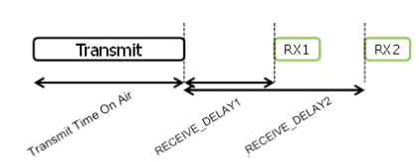

*Hình 76:Cấu trúc khoảng cửa sổ nhận*

* Cửa sổ nhận thứ nhất : RX1 sử dụng tần số giống như uplink , RX1 mở cửa sổ RECEIVE_DELAY1 khoảng +/- 20 micro giây sau khi kết thúc quá trình điều chế uplink. Theo mặc định cửa sổ nhận đầu tiên sẽ có dung lượng giống như dung lượng của uplink trước đó.
* Cửa sổ nhận thứ hai : RX2 mở cửa sổ nhận thứ hai khoảng +/-20 micro giây sau khi kết thúc quá trình điều chế uplink.

**Định dạng gói MAC**

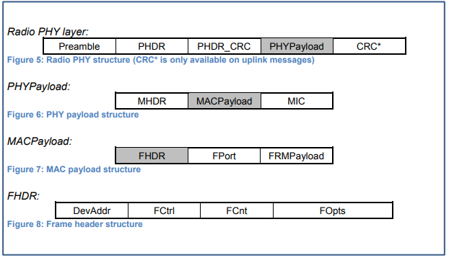

*Hình 77: Định các thành phần gói tin của LoRa*

* MAC header ( trường MHDR) 

MAC header chỉ định loại messages (Mtype) mà theo định dạng khung gói tin của LoRaWan đã được mã hóa. Có 6 dạng MAC message:

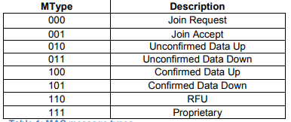

*Bảng 3.4.1.3: Các dạng của MAC message*

* MAC payload (MACPayload)

Bên trong MAC payload của các thông điêp dữ liệu chứa một tiêu đề khung (FHDR) tiếp theo là một trường cổng tùy chọn (Fport) và một trường tải trọng khung tùy chọn(FRMPatload).

Frame header (FHDR) chứa các địa chỉ ngắn của các “end-devices” gồm các khung để truyền các lệnh MAC.

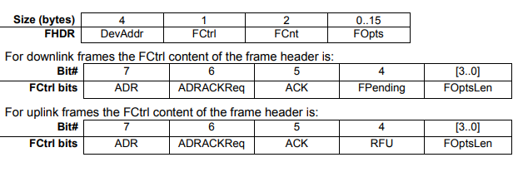

*Hình78: Cấu trúc Fame header cảu MAC playload.*

b) Class B

Các thiết bị lớp B (Class B) cũng là các thiết bị đầu cuối 2 chiều với các cửa sổ nhận được lên lịch . Ngoài các cửa sổ nhận ngẫu nhiên như Class A , các thiết bị Class B còn mở rộng các cửa sổ “down link” được lên lịch truyền bởi gateway. Điều này cho server biết khi nào các “end-devices” đang nhận dữ liệu.

*Khung uplink của Class B*

Việc uplink ở class B cũng gần tương tự như ở Class A với sự chấp nhận của RFU và các bit ở trường FCtrl ở Frame header. Trong trường hợp ở Class A các bit này không đướ sử dụng mà sử dụng cho các liên kết ở Class B.



Bit của Class B được cài đặt trong đường uplink để báo hiệu máy chủ rằng thiết bị đã chuyển sang chế độ lớp B và sẵn sàng nhận các “ping” xuống theo liên kết như được lên lịch.

Việc xác nhận bit cho Downlink không thay đổi và vẫn báo hiệu rằng 1 hoặc nhiều khung downlink vẫn xếp hàng đợi cho thiết bị này trên server và thiết bị này nên giữ là bộ thu như được được mô tả trong class A.

Định dạng khung vật lý : Downlink ở Class B định dạng giống như khung downlink ở Class A nhưng theo 1 lịch trình đã được lên sẵn.

*Khung thời gian Downlink của Class B*

Để vận hành thành công trong các thiết bị ở Class B, các end-devices phải mở các khe tiếp nhận tại các vị trí chính xác và đã được lên lịch sẵn. Phần này việc xác định thời gian là bắt buộc.

Khoảng thời gian bắt đầu của 2 tín hiệu liên tiếp được gọi là khoảng thời gian đèn hiệu (beacon priod) . Mỗi đèn hiệu được đặt trước bởi một khoảng thời gian bảo vệ mà không “ping” nào có thể được đặt. Độ dài của khoảng bảo vệ tương ứng với thời gian trên không của khung được phép dài nhất. Điều này đảm bảo rằng downlink được khởi tạo trong một khe ping ngay trước thời gian bảo vệ sẽ luôn có thời gian để hoàn thành mà không va chạm với việc truyền dẫn đèn hiệu. Khoảng thời gian có thể sử dụng cho vị trí ping do đó kéo dài từ cuối khoảng thời gian được dành riêng cho đèn hiệu đến đầu khoảng bảo vệ đèn hiệu tiếp theo.

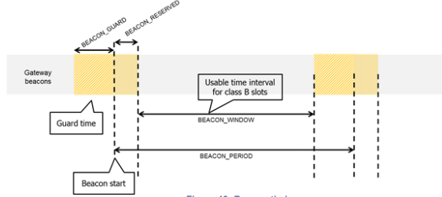

*Hình 79: Khoảng thời gian đèn hiệu (beacon)*

Thời gian khung đèn hiệu trên không thực sự ngắn hơn nhiều so với thời gian đèn báo đặt trước khoảng thời gian để cho phép thêm các khung phát sóng để quản lý trong tương lai.

Khoảng thời gian cửa sổ tín hiệu được chia thành khe ping mỗi 30ms được đánh số từ 0 đến 4095.

*Các lệnh MAC của Class B*

Tất cả các lệnh thực hiện trong MAC Class A sẽ được thực hiện trong các thiết bị Class B. Đặc tả lớp B thêm các lệnh sau đây.

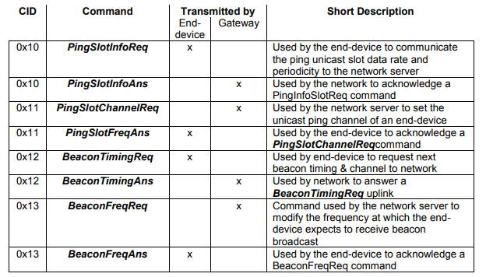

*Bảng 3.4.2.3 : Lệnh MAC Class B*

**c) Class C**

Các thiết bị “end-devices” thuộc Class C là các thiết bị sử dụng năng lượng lớn nhất trong các “end-devices” của LoRaWAN Network , nhưng bù lại các dữ liệu truyền đi ở các thiết bị Class C lại có độ trễ thấp nhất. Loại thiết bị đầu cuối này có thể lắng nghe mọi lúc trừ chế độ truyền.

Các end-device thuộc Class C không triển khác các tùy chọn như các end-devices thuộc Class B.

**Cửa sổ nhận của Class C**

Các thiết bị Class C thực hiện hai cửa sổ nhận giống như các thiết bị lớp A, nhưng chúng không đóng cửa sổ RX2 cho đến khi chúng cần gửi lại. Do đó họ có thể nhận được một đường xuống trong cửa sổ RX2 gần như bất cứ lúc nào. Một cửa sổ nghe ngắn trên tần số RX2 và tốc độ dữ liệu cũng được mở giữa phần cuối của quá trình truyền và đầu của cửa sổ nhận RX1.

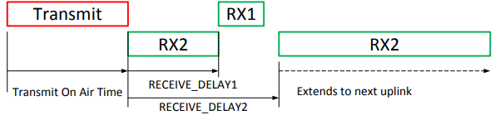

*Hình 80: Cửa sổ nhận của Class C*

**Các liên kết đa hướng của Class C**

Tương tự như Class B, các thiết bị Class C có thể nhận các khung đường xuống đa hướng. Địa chỉ multicast và khóa phiên mạng liên quan và khóa phiên ứng dụng phải đến từ lớp ứng dụng. Các giới hạn tương tự áp dụng cho khung đường xuống đa hướng lớp C.

Bảng dưới đây sẽ so sánh rõ hơn giữa 3 Class

|  |  |  |
| --- | --- | --- |
| Class A | Class B | Class C |
| Tiêu thụ năng lượng thấp | Độ trễ thấp | Độ trễ thấp nhất |
| Truyển nhận 2 chiều với up-link và down-link | Truyển nhận 2 chiều với down-link được lên lịch trước | Truyền nhận 2 chiều tại hầu hết thời gian |
| * Payload nhỏ * Khoảng thời gian nghỉ dài | * Payload nhỏ * Khoảng thời gian nghỉ dài * Lên lịch bởi gateway | * Pay load nhỏ |
| Các “end-devices” khởi tạo giao tiếp  Việc nhận dữ liệu là Random | Mở rộng thêm các cửa sổ nhận dữ liệu | Máy chủ có thể khởi tạo truyền dữ liệu bất cứ lúc nào |
|  | Server có thể truyền thông tin theo khoảng thời gian cố định | “end-devices” có thể liên tục nhận được dữ liệu |

*Bảng 3.4.3.3: So sánh các class A ,B,C*

### 2.4.5. Hoạt động của LoRaWAN

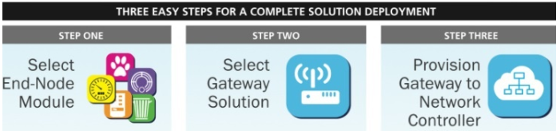

*Hình 81: Truyền dữ liệu trong LoRaWAN*

Các thiết bị đầu cuối có thể được kích hoạt ở các lãnh thổ đang sử dụng tần số khác nhau như:

* 430MHz cho châu Á
* 780MHz cho Trung Quốc
* 433MHz hoặc 866MHz cho châu Âu
* 915MHz cho USA

Do vậy LoRaWAN sẽ phải xác định tần số nào được hỗ trợ để hoạt động tại vị trí hiện tại của họ trước khi họ gửi bất kỳ tin nhắn nào. Các phương pháp sau đây được đề xuất:

* End-device có thể hỗ trợ GPS để xác định vị trí của nó và sử dụng tần số nào cho phù hợp.
* Thiết bị đầu cuối có thể tìm kiếm đèn hiệu và sử dụng tần số của nó để xác định khu vực của nó.
* Thiết bị đầu cuối có thể tìm kiếm đèn hiệu và nếu đèn này đang gửi ăng-ten GPS phối hợp, nó có thể sử dụng điều này để xác định vùng của nó.
* Thiết bị đầu cuối có thể tìm kiếm đèn hiệu và nếu thiết bị này đang gửi danh sách tần số kết nối, thiết bị có thể sử dụng tính năng này để gửi thông điệp tham gia của nó.

Bất cứ khi nào cảm biến đọc một thiết bị có điều kiện gửi một tín hiệu (gói dữ liệu) mà các  gateway để nắm bắt dữ liệu. Bây giờ dữ liệu tại gateway sử dụng FSK ( *Frequency Shift Keying* ) để truyền dữ liệu đó một cách hiệu quả nhất có thể đến máy chủ bằng cách sử dụng một quá trình được gọi là  **Chirp Spread Spectrum**  (CSS). Khi gói dữ liệu từ thiết bị đầu cuối đi vào mạch của cổng, nó xuất hiện trong "chirps", hoặc các biểu tượng đại diện cho thông tin số (như dưới đây). Sau đó, chirp được phân tích cú pháp xuống miền tần số và sau đó là tín hiệu điều chế để truyền dữ liệu hiệu quả.

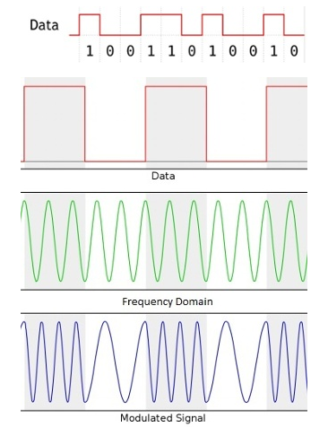

*Hình 82: Điều chế tín hiệu trong Lora*

Các phần cứng LoRa sau khi điều chỉnh tín hiệu đầu vào cho miền tần số, tìm kiếm trong phạm vi băng tần cho khác, tốt hơn số kênh có thể mang tín hiệu. Khi gateway tìm thấy giá trị phù hợp, toàn bộ quá trình này điều chỉnh tần số tín hiệu để làm cho nó tiết kiệm năng lượng hơn, và sau đó thay đổi dữ liệu trên kênh để truyền đi nhanh chóng.

Các “end-devices” và gateway liên tục tương tác với nhau để việc truyền dữ liệu có thể nhảy đến các kênh tần số phù hợp hơn.

Trong điều chế tần số này các mạch tích hợp trong gateway LoRa thực hiện các diều chỉnh cải tiến khác như lọc nhiễu, hoặc các tín hiệu “lởm chởm” mà bạn thấy trong tín hiệu.

Một lý do khác tại sao LoRaWAN là một mạng tầm xa, công suất thấp là nhờ một quá trình gọi là ADR ( Tỷ lệ dữ liệu thích ứng ). Cũng giống như quá trình FSK “thay đổi” tần số tín hiệu đầu vào để tăng hiệu quả, ADR “đàm phán” với máy chủ mạng LoRaWAN để tăng tốc độ dữ liệu . Đây là cách "nói chuyện" được thực hiện giữa thiết bị và máy chủ:

* + Các “end_devices” liên tục gửi thông báo uplink tới máy chủ mạng của LoRaWAN. Các thông báo uplink này bao gồm rất nhiều thông tin về 20 tín hiệu của nút
  + Network server phân tích lịch sử gần đây của node và so sánh để xem có bao nhiêu "margin" có để thực hiện thay đổi
  + Mạng có thể quan sát rằng có một "margin" cho một cái gì đó hữu ích hơn, giống như tốc độ dữ liệu nhanh hơn. (Thông báo từ biểu đồ rằng node có thể gửi dữ liệu của nó đến nhiều cổng hơn bất kỳ thiết bị nào khác)
  + Thay vì gửi các tin nhắn chậm hơn đến các gateway xa, máy chủ sẽ muốn có thiết bị đầu cuối gửi một tin nhắn nhanh đến một gateway gần đó.

Sau khi các gateway nhận và giải thích gói dữ liệu sử dụng công nghệ LoRa, gateway chuyển tiếp dữ liệu đến máy chủ mạng thông qua các kết nối IP chuẩn, như Ethernet hoặc 3G. Nếu máy chủ mạng nhận cùng một gói dữ liệu từ một số gateway , nó sẽ chỉ xử lý một trong số chúng, và bỏ qua các bản sao.

### 2.4.6. Ứng dụng của LoraWAN

Smart City : LoRa WAN sẽ là công nghệ không thể không cân nhắc sử dụng trong các ứng dụng thành phố thông minh trong tương lai cùng với Internet of Things như:

* Chiếu sáng thông minh
* Giám sát ô nhiễm và chất lượng không khí
* Bãi đậu xe thông minh và quản lý phương tiện
* Cơ sở vật chất và quản lý hạ tầng
* Phát hiện và quản lý cháy
* Quản lý chất thải

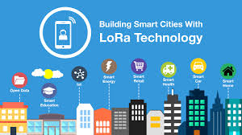

*Hình 83: Ứng dụng LoRa trong smart city*

Ứng dụng công nghiệp: LoRa WAN phù hợp cho nhiều ứng dụng công nghiệp

* Phát hiện bức xạ rò rỉ
* Công nghệ cảm biến thông minh
* Vị trí mục và theo dõi
* Trong quá trình vân chuyển hàng hóa

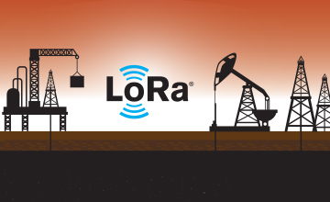

*Hình 84: Ứng dụng LoRa trong công nghiệp*

Ứng dụng nhà thông minh : Trong tương lai hàng tỉ các thiết bị trong gia đình sẽ kết nối với internet

* Tăng cường an ninh gia đình
* Tự động hóa nhà IOT cho các thiết bị thông minh

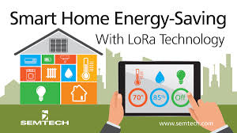

*Hình 85: Ứng dụng Lora trong smart home*

Nông nghiệp thông minh :

* Quản lý và chăn nuôi thông minh
* Giám sát thông số môi trường ở khoảng cách xa
* Cảm biến mực nước và kiểm soát tưới tiêu

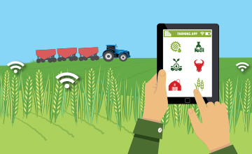

*Hình 86 : Ứng dụng lora trong nông nghiệp*

Chăm sóc sức khỏe:

* Thiết bị và quản lý các thiết bị theo dõi sức khỏe
* Quản lý bệnh nhân từ xa
* Các thiết bị theo dõi khí hậu môi trường

## 2.5. Thiết kế module phần mềm

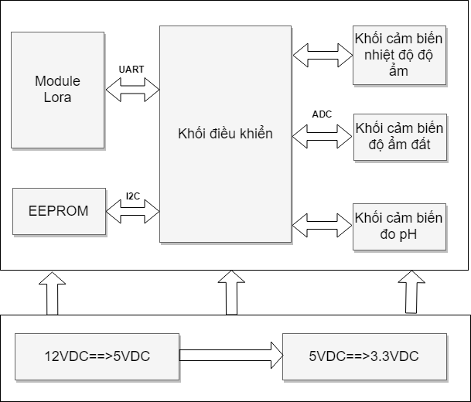

*Hình 87: Sơ đồ hệ thống bo mạch*

Với bo mạch thiết kế như sơ đồ trên. Xây dựng module phần mềm cho khối vi điều khiển với vi điều khiển STM32 giao tiếp với module Lora thông qua giao tiếp UART.

*\*Giới thiệu chung về module Rhf76-052:*

Mô-đun LoRaWAN RHF76-052 có mức thấp chi phí, công suất thấp và kích thước nhỏ gọn , được nhúng với Semtech từ LoRa chip SX1276 và MCU STM32L051/052xx. Mô-đun được thiết kế bởi Ai-Thinker được nhắm mục tiêu để áp dụng trong mạng cảm biến và các IOT khác thiết bị chạy bằng pin cần tiêu thụ điện năng thấp để mở rộng tuổi thọ pin. Bảng dữ liệu này sẽ cung cấp một số chi tiết về mô tả của mô-đun, bao gồm Thông tin thiết kế CTNH, xác nhận hiệu suất, và thông tin ứng dụng. Module được thiết kế cho thiết bị phạm vi và tiêu thụ điện năng thấp, như vậy như đo sáng, kết nối mạng cảm biến và ứng dụng IOT khác.

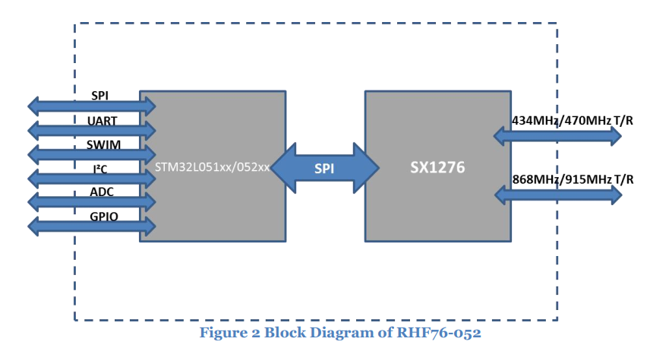

*Hình 88: Block diagram của Rhf76-052*

Xem thêm chương 1 để có thêm chi tiết về module này.

Để các cảm biến có thể kết nối đến các IOT gateway cần phải lập trình để STM32 có thể giao tiếp với module Lora. STM32 sẽ giao tiếp với module Lora này qua giao tiếp UART. STM32 sẽ gửi các lệnh trong tập AT cho module để điều khiển và thao túng các module này.

Bảng dưới đây mô tả các lệnh của tập lệnh AT:

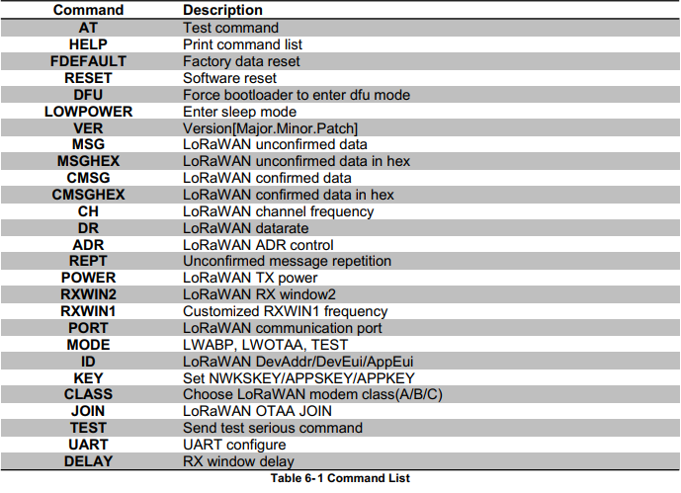

*Hình 89: Tập lệnh AT cho module Lora*

Dưới đây là các funtion trong thư viện HAL để giao tiếp với module Lora thông qua uart:

***HAL_StatusTypeDef HAL_UART_Transmit_IT(UART_HandleTypeDef *huart, uint8_t *pData, uint16_t Size)***

* huart : bộ uart đang được sử dụng (UART2)
* pData: con trỏ đến bộ đệm dữ liệu
* Size: kích thước của dữ liệu để gửi

Sử dụng funtion sau để có thể nhận lại được dữ liệu từ module Lora:

***HAL_StatusTypeDef HAL_UART_Receive_IT(UART_HandleTypeDef *huart, uint8_t *pData, uint16_t Size)***

* huart : bộ uart đang được sử dụng (UART2)
* pData: con trỏ đến bộ đệm dữ liệu
* Size: kích thước của dữ liệu để nhận

Sử dụng hàm sau để có thể nhận lại được dữ liệu từ module Lora:

Cả 2 funtion này đều trả về trạng thái của HAL là OK nếu thành công hay BUSY nếu ngược lại.

Ngoài ra cũng có thể sử dụng các funtion khác trong thư viện hal_uart.h

Với 2 funtion trên đã có thể giao tiếp dễ dàng để gửi và nhận dữ liệu từ module Lora.

Các hàm khác như:

***HAL_StatusTypeDef HAL_UART_Transmit(UART_HandleTypeDef *huart, uint8_t *pData, uint16_t Size, uint32_t Timeout)***

* huart : bộ uart đang được sử dụng (UART2)
* pData: con trỏ đến bộ đệm dữ liệu
* Size: kích thước của dữ liệu để gửi
* Timeout: thời gian timeout

Hàm này truyền dữ liệu UART theo cơ chế polling.

***HAL_StatusTypeDef HAL_UART_Receive(UART_HandleTypeDef *huart, uint8_t *pData, uint16_t Size, uint32_t Timeout)***

* huart : bộ uart đang được sử dụng (UART2)
* pData: con trỏ đến bộ đệm dữ liệu
* Size: kích thước của dữ liệu để nhận
* Timeout: thời gian timeout

Hàm này nhận dữ liệu UART theo cơ chế polling.

***HAL_StatusTypeDef HAL_UART_Transmit_DMA(UART_HandleTypeDef *huart, uint8_t *pData, uint16_t Size)***

* huart : bộ uart đang được sử dụng (UART2)
* pData: con trỏ đến bộ đệm dữ liệu
* Size: kích thước của dữ liệu để truyền
* Timeout: thời gian timeout

Hàm này truyền dữ liệu UART trong chế độ DMA(Direct Memory Access).

***HAL_StatusTypeDef HAL_UART_Receive_DMA(UART_HandleTypeDef *huart, uint8_t *pData, uint16_t Size)***

* huart : bộ uart đang được sử dụng (UART2)
* pData: con trỏ đến bộ đệm dữ liệu
* Size: kích thước của dữ liệu để nhận
* Timeout: thời gian timeout

Hàm này nhận dữ liệu UART trong chế độ DMA(Direct Memory Access).

# CHƯƠNG 3: KẾT LUẬN

**Kết luận:**